Projet MGE UPS Systems
Développement d'une suite logicielle multi-plateforme pour la gestion d'onduleurs

Développement intégral de la suite logiciel de gestion de tous les modèles d'onduleurs fabriqués par MGE UPS Systems (ancienne filiale de Schneider Electric).
Un onduleur est un dispositif permettant de protéger un ou plusieurs serveurs contre les coupures secteurs, il dispose d'une prise série ou USB pour le configurer et le piloter.

Architecture type :
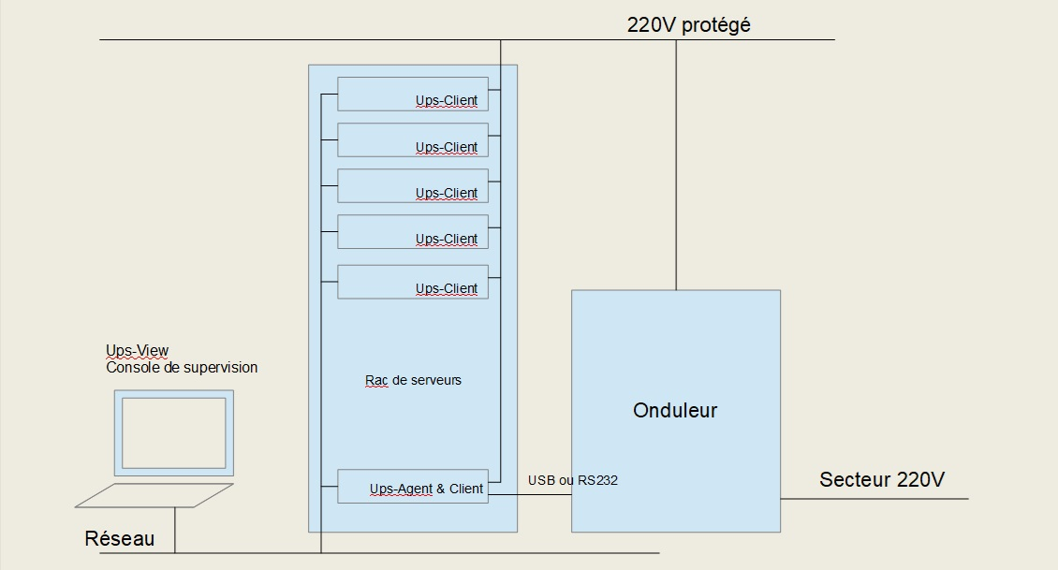

- toute l'architecture est basée sur le protocole réseau SNMP
- l'onduleur est connecté à l'un des serveurs via le port USB ou RS232, Ups-Agent est installé sur ce serveur, cet agent est chargé de piloter et de monitorer l'onduleur
- Ups-Client est installé sur tous les serveurs à protéger
- en cas de coupure secteur, le système bascule sur les batteries de l'onduleur, lorsque la batterie est vide, Ups-agent envoi un message à tous les Ups-client pour un arrêt « propre ».

Mon rôle :
-rédaction avec le client des spécifications détaillées
-architecture logicielle en vue d'assurer la portabilité
-mise en place des process qualité
-recrutement et organisation de l'équipe de développement (de 4 à 8 personnes)
-pilotage du projet, développement
-rédaction de la documentation en plusieurs langues
-recette avec le client
-maintenance corrective et évolutive (> 10 ans)
-support à la hotline

La logiciel Ups-agent est une extension d'agent SNMP que nous avons adapté pour chaque plate forme supportée, pour s'intégrer avec l'agent SNMP natif qui existe avec chaque Operating System. Il a été porté sur :
-tous les versions de Windows disposant d'un agent SNMP natif
-toutes les versions de Novell Netware
-AIX, HP-UX, Solaris, toutes versions Linux, OS/2

Le logiciel Ups-client est une « client SNMP » que nous avons porté sur la plupart des OS existants : toutes les versions Windows, MacOS, toutes les distributions Linux, AIX, HP-UX, Solaris, FreeBSD, ...

Technologies : langage C/C++, réseau, SNMP, tous les OS

